Отчёт Лабораторной работы №8

По дисциплине Математическое моделирование

Прокошев Никита Евгеньевич

Содержание

# Цель работы

Цель: изучить задачу о модели конкуренции двух фирм.

# Задание

1. Изучить теоретическую составляющую модели конкуренции двух фирм.
2. Изучить решение данной задачи.
3. Перевести решение в программу на языке программирования Julia.
4. Перевести решение в программу в программном обеспечении OpenModelica.

# Выполнение лабораторной работы

1. Переходим к программированию модели на языке программирования Julia. Для этого переходим в директиву лабораторной работы, создаём файл lab81.jl и пишем код программы (Рис. @pic:001).

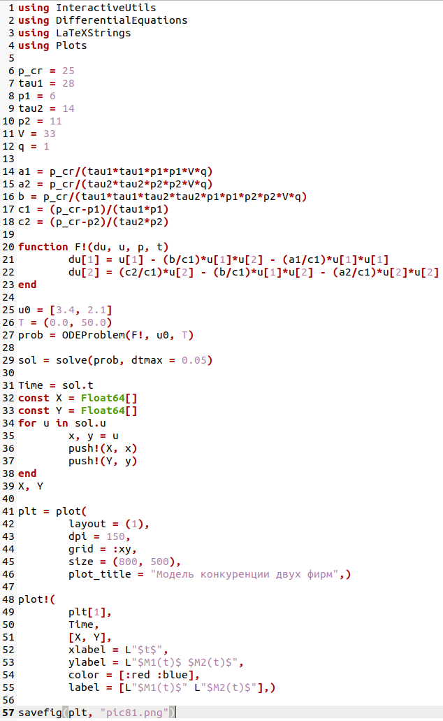

Рис. 1. Код программы lab81.jl

1. Получаем модель конкуренции двух фирм (1 случай) (Рис. @pic:002).

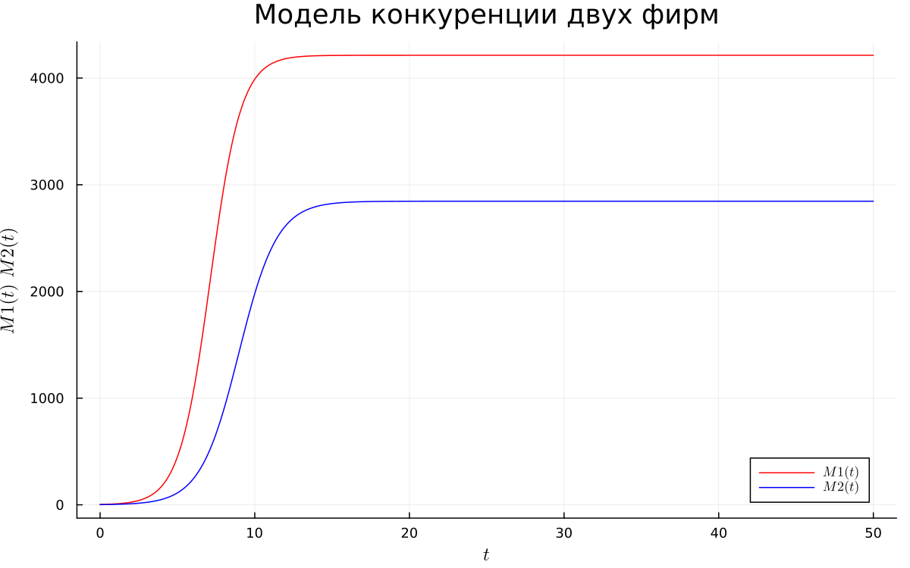

Рис. 2. Результат выполнения программы lab81.jl

1. Создаём второй файл — lab82.jl и пишем код программы (Рис. @pic:003).

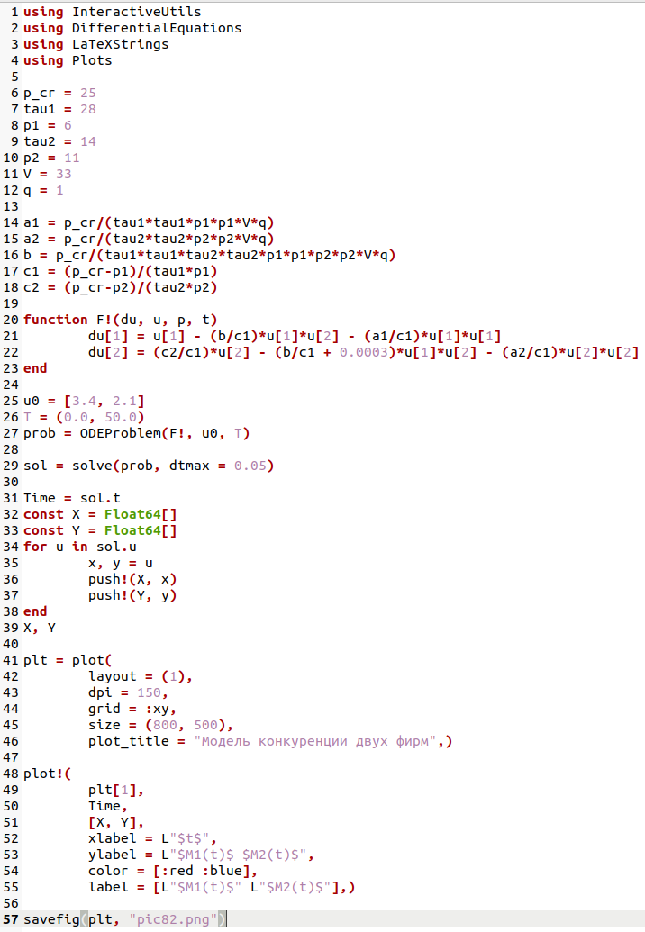

Рис. 3. Код программы lab82.jl

1. Получаем модель конкуренции двух фирм (2 случай) (Рис. @pic:004).

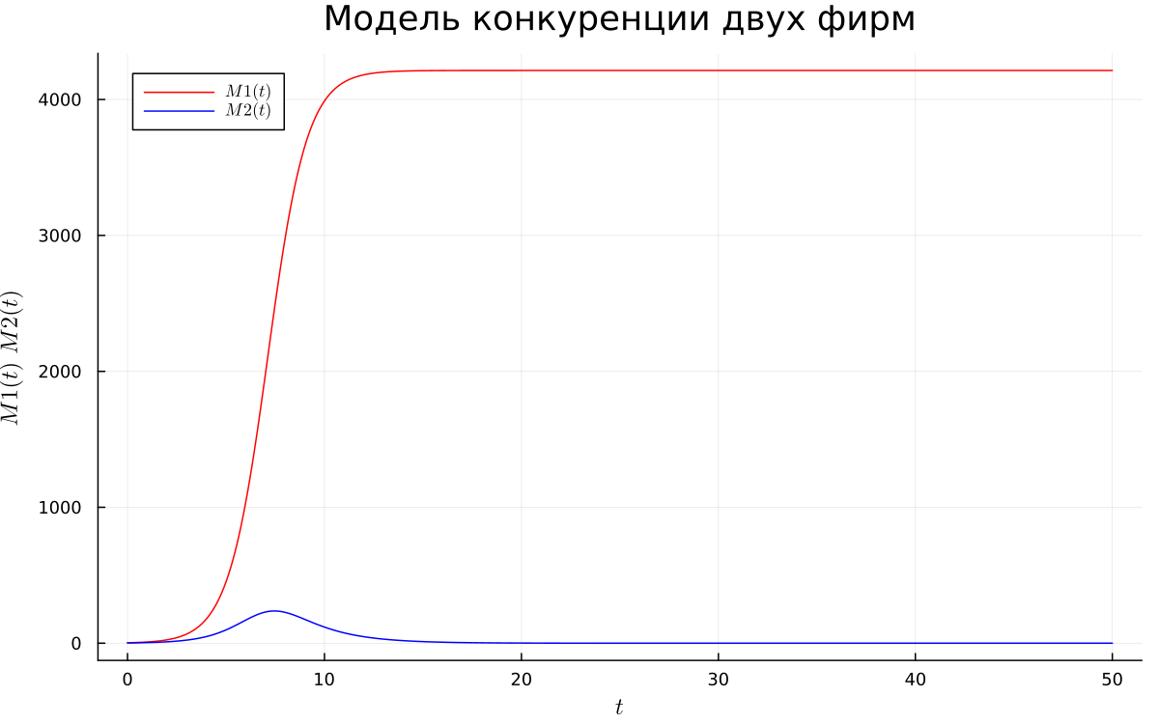

Рис. 4. Результат выполнения программы lab82.jl

1. Переходим к моделированию эффективности рекламы в OpenModelica. Для этого создаём файл lab81.mo и пишем код программы (Рис. @pic:005).

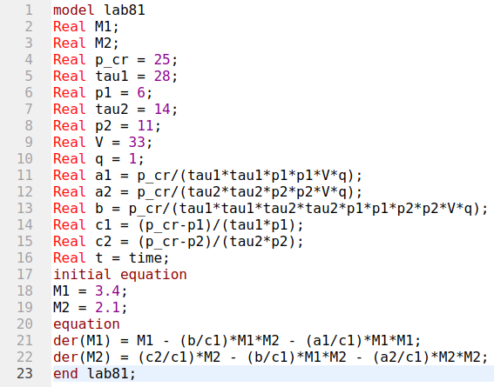

Рис. 5. Код программы lab81.mo

1. Получаем модель конкуренции двух фирм (1 случай) (Рис. @pic:006).

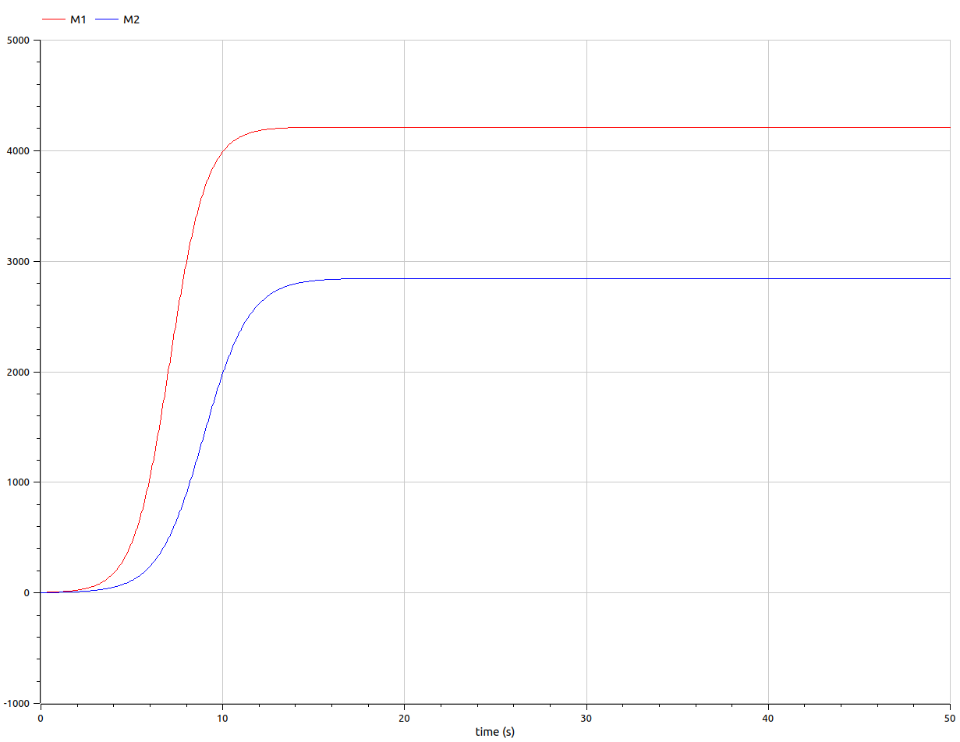

Рис. 6. Результат выполнения программы lab81.mo

1. Cоздаём файл lab82.mo и пишем код программы (Рис. @pic:007).

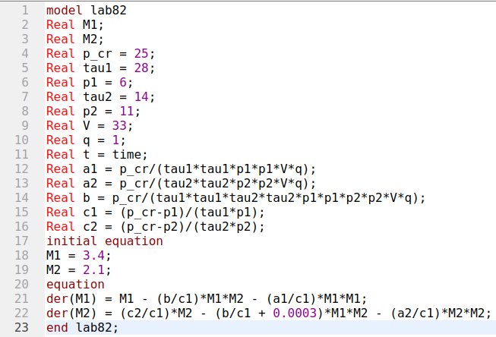

Рис. 7. Код программы lab82.mo

1. Получаем модель конкуренции двух фирм (2 случай) (Рис. @pic:008).

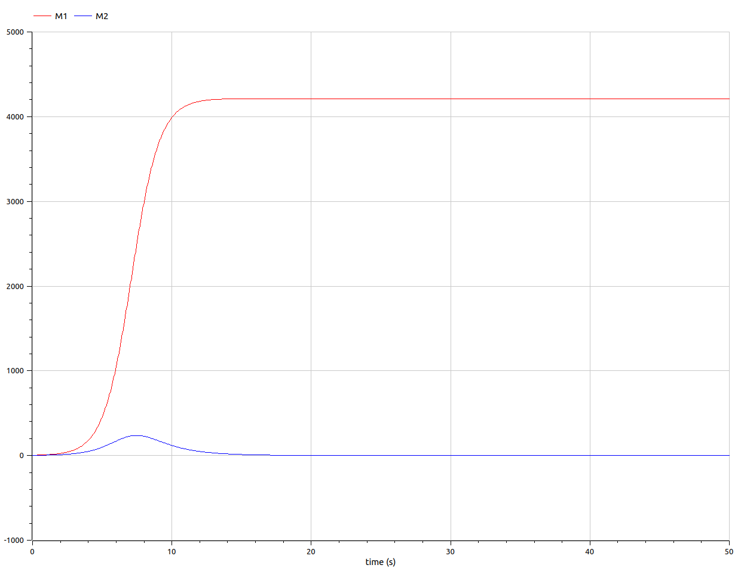

Рис. 8. Результат выполнения программы lab82.mo

# Выводы

В ходе данной лабораторной работы мы изучили модель конкуренции двух фирм и программирование данной задачи на языке программирования Julia и в программном обеспечении OpenModelica.

# Список литературы